教 学 设 计
交通管理系 徐 硕
课 题 |  | 临时停车管理
授课课程 |  | 《道路交通安全法学》 | 授课对象 | 交通管理工程专业 | 课时数 | 15分钟
教学目标 |  | （一）知识目标：通过学习，使学生能够了解和熟悉认定机动车违反规定临时停车的相关法律法规、条文及工作要求，及时发现和准确认定违法停车行为。  （二）能力目标：通过学习，帮助学生明确执法目的、掌握执法标准、培养学生根据不同情况采取正确实施执法行为的能力。  （三）素质目标：通过学习，使学生具备“过罚相当”的法治思维，  增强职业认同感，在今后执法实践中，能做到“依法执法”的同时又能把握好“柔性执法”，体现执法者的柔情与担当，从而增强民众对执法的支持与理解，从而达到我们公安院校立德树人的实效，履行政治建警、锻造公安铁军的历史使命。
教  学  内  容 | 重点 | 禁停规定及临时停车的要求
 | 难点 | 执法过程中特殊情况的处置方式
教学方法 |  | 案例法、研讨式教学法；利用传统多媒体及超星学习通系统等信息化手段搭建线上、线下互动式课堂。

教 学 过 程

【课前】：教师登录超星学习通系统，查看学生根据学习任务单的预习情况及推送思考题的讨论情况，分析学生对知识点的了解程度，调整教学策略，有针对性的有效率的进行课堂学习。

【课中】：《临时停车管理》课程内容的学习

【案例导入】：天津市某驾驶员临时停车买水被抄牌！（2分钟）[案例教学]
【重难点介绍】：

一、什么是临时停车；

二、临时停车的规定；（重点）

三、针对违停的处置方式。（难点）
【课程主体】：

一、简单了解临时停车的具体内容（1分钟）

是指车辆在非禁止停车的路面，在驾驶员不离开车辆的情况下，靠道路右边按顺行方向作短暂停留。

二、讲解临时停车的规定（重点）（5分钟）[研讨式教学]

（一）学习禁止停车的规定
设问：哪些地方是禁止停车的？

通过超星学习通发布课前主题讨论，了解学生对于违法停车的认定标准的认知度，课堂中针对学生的回答情况，进行研讨式的学习，讲解，从而让学生熟悉并掌握依法认定违停行为的法律标准。

《道路交通安全法》第五十六条以及《中华人民共和国道路交通安全法实施条例》第六十三条

（二）学习如何认定“短暂停留” [研讨式教学]
通过设问，激发学生自主思考。
探讨：短暂停留车的具体时长？从而准确认定在可以临时停车地段该如何进行短暂停留的标准。

教师总结对“短暂停留”的归纳：“人不离车、车不熄火”，临时性乘客上下客、或者装卸货物的，如果不属于这些临时行为的，都可认定为违法停车的行为。

学习临时停车的具体要求

介绍临时停车三个具体要求。

三、违法停车的处置方式（5分钟）
老师介绍现场处置两种情况，即一般情况下和特殊情况下违法停车处置方式，其中重点研讨特殊情况下的处置方式。

（一）一般情况的处置

驾驶人在现场和不在现场的两种情况

（二）特殊情况的处置 (难点) [讲授法、TBL法]

（1）执法过程中驾驶人回到现场的处理方法 ：

（2）执法过程中遇留“条”情形的：

分组讨论:案例图片中“留条求情”的情况，该如何处理？罚还是不罚？
通过超星学习通系统发布分组讨论，让学生自主思考，分组讨论，并提交各组讨论结果。老师根据学生讨论结果，进行评判并讲解

（3）介绍公安部对于违法停车的柔性执法要求。[讲授法]
四、课程小结（1分钟）
五、在网络教学平台布置课后练习、章节测试及拓展学习内容和课后预习（1分钟）

【拓展资源】
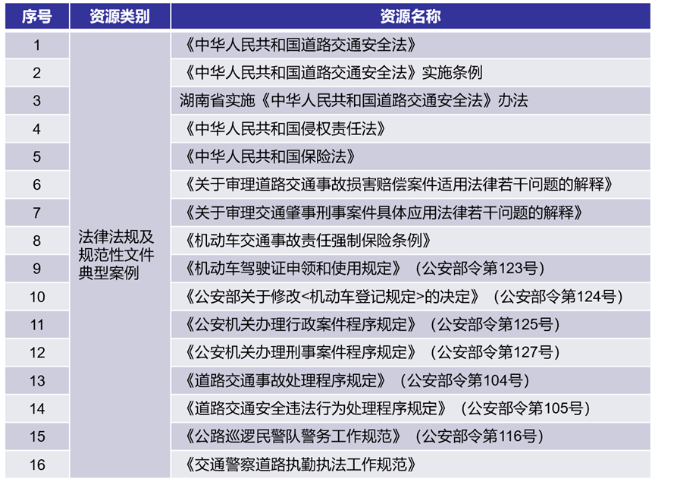

【课后】 ：巩固教学 课后互动 教学反思

巩固教学 课后互动

登录学习通系统，查看学生的作业完成情况，并针对学生易出错的问题，在微信群进行讲解辅导，同时，对于相关知识点的录屏讲解可以重复播放，巩固学习。并针对教学中的情况及时反思，调整完善教学方式。
- 教学反思
《临时停车》法条居多，学起来感觉枯燥，如何让学生学起来感兴趣，又能在学习中明确执法目的、掌握执法标准，把握执法方式，成为我教学过程的关注焦点。我认为可以从以下方面着手：
（一）要以学生为中心，任务驱动促来学习。托尔斯泰说过：“成功的教学需要的不是强制，而是激发学生的学习欲望。在课前，教师登录超星学习通系统，查看学生根据学习任务单的预习情况及推送思考题的讨论情况，分析学生对对于禁停的规定、临时停车的具体要求等相关法律知识的了解程度，从而调整教学策略，有针对性的有效率的进行课堂重点、难点知识学习和掌握。
（二）利用网络教学平台优势，以及信息化教学手段，搭建线上、线下互动式课堂，激发学习兴趣，展开课内研讨式教学，解决教学重点难点。比如针对临时停车的具体要求及特殊情况下临时停车行为的处理，这些重点和难点问题，我们可以利用学习通，采用线上线下分组任务讨论的形式，以“老师为主导，学生为主体”，调动学生自主学习的兴趣，培养学生自主分析问题和思考问题以及解决问题的能力，同时培养学生的团队合作意识，从而突破重点、难点，明确执法目的，掌握执法标准。
（三）将“法治”和“人治”相结合的执法理念引入课堂，实现思政教育与违反规定临时停车的处置的专业知识有机融合。通过探讨违反规定临时停车过程中对一些特殊情况的处置，比如“留条”情形、比如在这次新冠状病毒防控期间交警对于特殊情况下的临时停车行为这些难点问题的实际处理的做法，结合执法，让学生初具“过罚相当”的法治思维，增强职业认同感，在今后的执法实践中，能做到“依法执法”的同时又能把握好“柔性执法”，体现执法者的柔情与担当，从而增强民众对执法的支持与理解，从而达到我们公安院校立德树人的实效，履行政治建警、锻造公安铁军的历史使命。

